Установка и настройка среды

Как всегда и везде нужно для начала создать проект на git-hub.
Скопировать его как проект на компьютер:

$ git clone https://github.com/Chukmarov/django-react-djchat.git

Следующим шагом необходимо создать новую виртуальную среду и установить django:

$ python3 -m venv .venv

$ source .venv/bin/activate

$ (.venv) % python3 -m pip install django

$ (.venv) % django-admin startproject djchat

Установка django-rest-framework

$ pip install djangorestframework

Установка переменных окружения используя плагин python-dotenv

$ pip install python-dotenv

В структуре основного проекта создайте файл .env

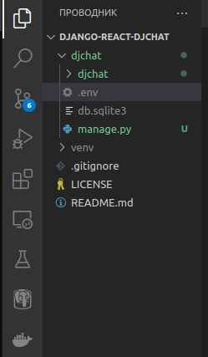

Откройте файл .env и скопируйте туда все критически важные переменные из settings.py:

SECRET_KEY
DEBUG — чтоб никто не смог запустить сервер в режим разработки и не смогли увидеть структуру нашего проекта и прочее
Обратите внимание , что это необходимо сделать без кавычек и пропусков до и после =.

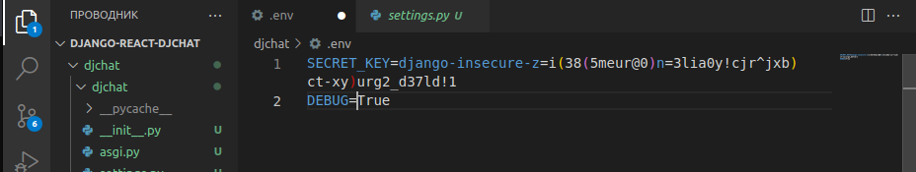
Для того чтобы settings.py увидела переменные из файла .env нам необходимо импортировать несколько библиотек и сам файл в settings.py. Мы импортируем библиотеку os и load_dotenv.
Ну и после запускаем процесс отслеживания load_dotenv()

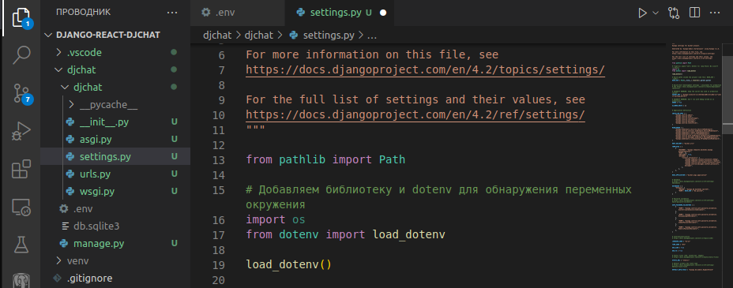
После необходимо заменить в settings.py все необходимые данные

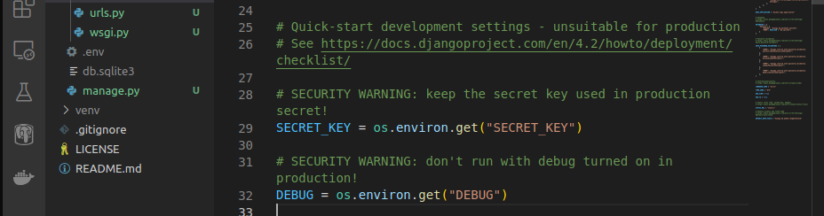
Настройка VSC Black

По сути можно установить расширение в VSC,которое так и называется Python, которое уже включает в себя Black , но можно и настроить линтер и вручную

В виртуальной среде наберите команду:

$ pip install black

В коренном файле проекта необходимо создать папку .vscode . А уже в этой папке файл settings.json следующего содержания :

{
"[python]": {
"editor.defaultFormatter": "ms-python.black-formatter",
"editor.formatOnSave": true,
},
"python.formatting.provider": "none",
}

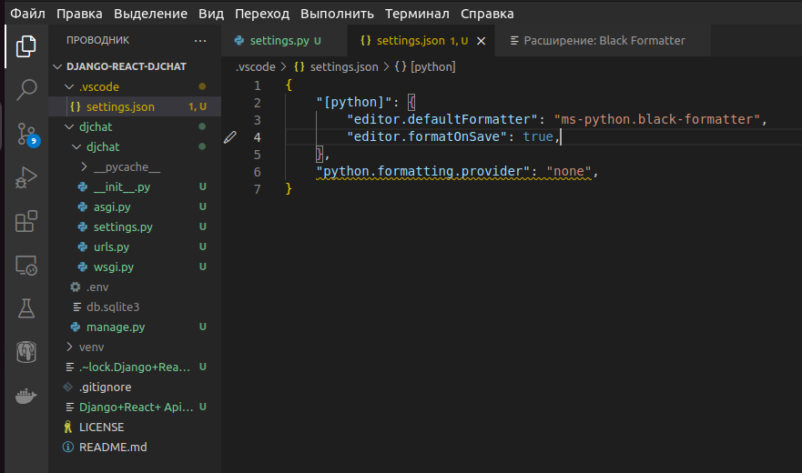
По сути разницы нет как вы запустите приложение. Но если вдруг Vscode не спросит, то можно сделать как указано на картинке

Настройка VSC Flake8

Flake8 — это еще один дополнительный линтер.
Он также ищет ошибки, которые мы можем допустить в ходе разработки. Другими словами он дополняет Black

Установка:

(venv) $ pip install flake8
или можно поставить дополнение flake 8 через магазин приложений VCS

Начало разработки серверной части приложения.

Для начала необходимо cоздать новое приложение в django.
Назовем его server

$ python manage.py startapp server

После чего имеем следующую структуру

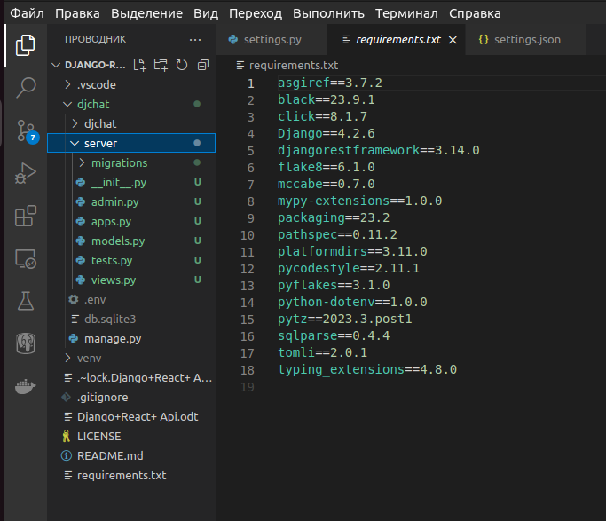
После чего можно удалить файл tests.py
Я пока не понял зачем он его удаляет.
Возможно он будет писать тесты централизованно в одном файле.

Не забывай регисрировать приложение в settings.py
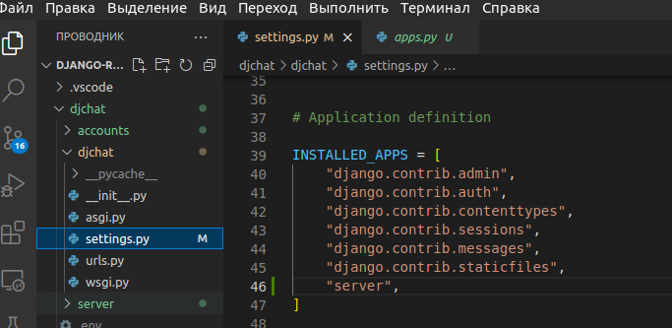

Создание модели CustomUser

Начнем с создания отдельного приложения

$ python manage.py startapp accounts

Следующим шагом необходимо войти в приложение и прописать необходимую нам модель CustomUser

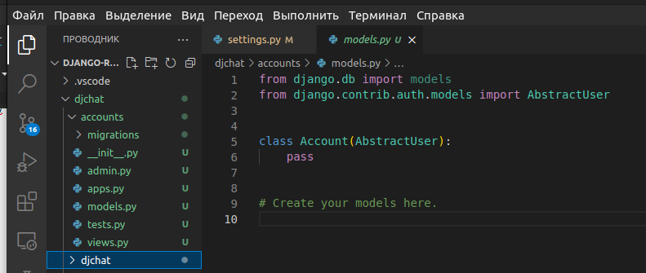

Пока оставим только минимальные настройки.
В дальнейшем будем дорабатывать модель, когда будем уже понимать какие именно поля мы хотим добавить в модель.
Также регистрируем его в settings.py

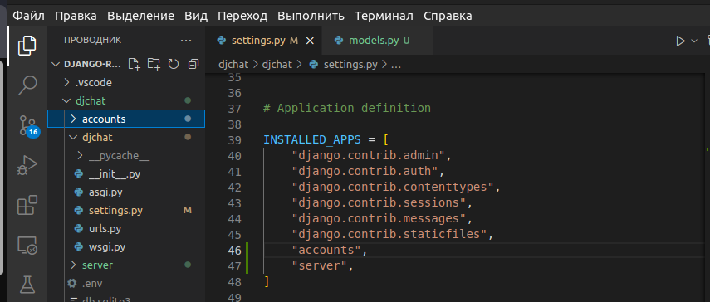

После включения приложения, необходимо явно задать модель пользователя:

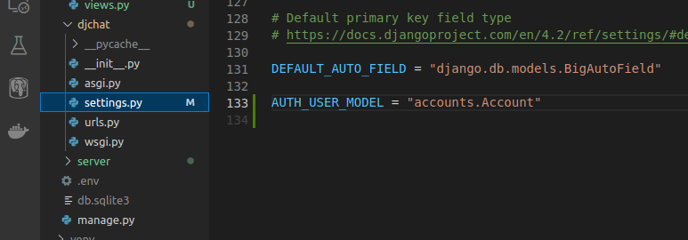
Рис.1

Начало написания приложения
Для начала необходимо определить какие поля нам будут необходимы для разработки нашего чата. Допустим это будут категории :
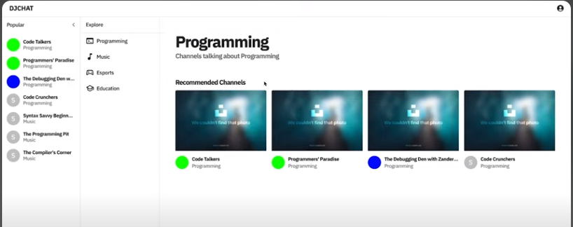

В приложении у нас имеются:
Категории
Сервера
Каналы

Опишем их в моделях Django:
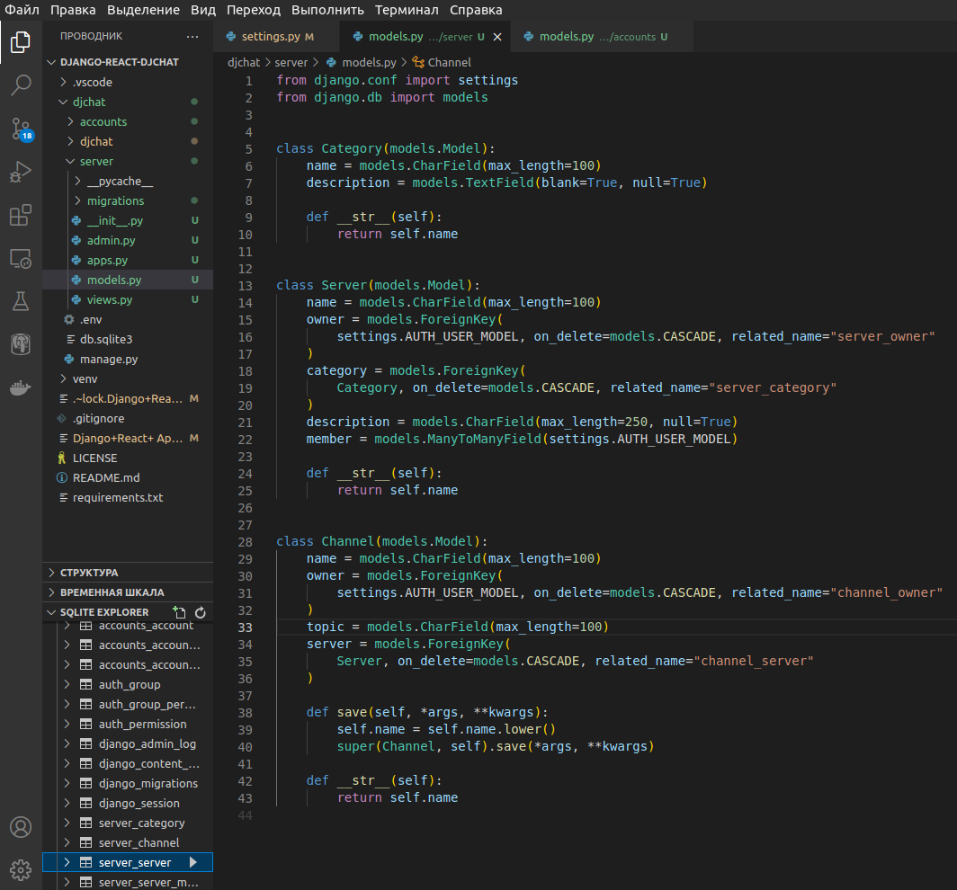
Кстати, обратите внимание как писать функцию, когда название канала автоматически сохраняется в прописных буквах:
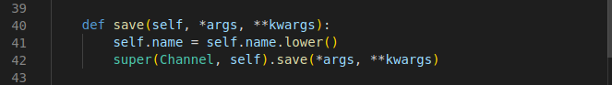
Т.е. после того как название сохранилось прописными, небходимо вызвать еще раз функцию save и сохранить с новыми значениями.

После начинаем создавать таблицу с помощью функции migrate
$ python manage.py make migrations
$python manage.py migrate

Для удобства просмотра построенной базы данных, можно установить расширение sqlite3 в самом VSC. Единственное на windows и mac оно запускается из коробки, а вот на Linux, можно придется установить sqlite сначала на компьютер

$ sudo apt install sqlite3

Следующим шагом будет регистрация моделей в админке Django:

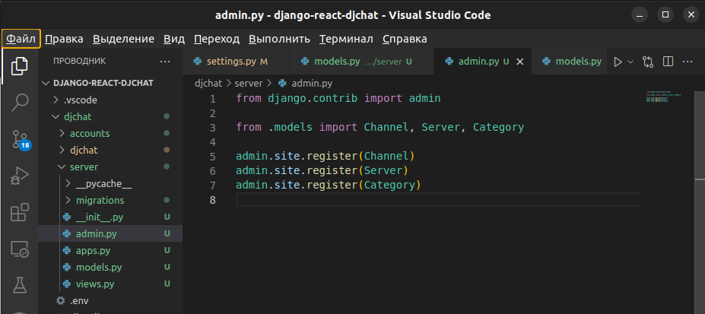
sdf

Теперь необходимо создать superuser:
$ python manage.py createsuperuser

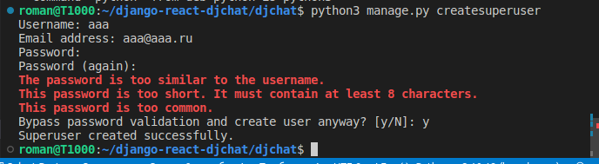
Для разработки старайтесь указывать простого супер пользователя. И пароль такой же.
Так лешче запомнить, да и если придется часто вводить, не так будет накладно.

